天生『泳』士們，出發吧!!
親愛的家長您好：
孩子們回到校園是多麼的歡喜，希望他們的學習永遠是這般的開開心心、
無憂無懼。本學期的游泳課安排周次如下，請多鼓勵孩子學習自行整理游泳用具，好的習慣是他一生的財富喔。以下為上課所需準備之器具：
□泳帽 □蛙鏡 □泳衣/褲 □吸水毛巾 □保暖之換洗衣物 □需學校協助之需求______________
周次 | 日期 | 課程內容概述 | 周次 | 日期 | 課程內容概述
14 | 1125  1201 | 複習自由式手腳聯合動作，分組前測 | 18 | 1223  1229 | 漂浮轉頭換氣、漂浮划手轉頭換氣
15 | 1202  1208 | 陸上划水轉頭、扶牆划水轉頭等換氣動作 | 19 | 1230  0105 | 漂浮轉頭換氣、漂浮划手轉頭換氣
16 | 1209  1215 | 扶牆轉頭、轉頭划水轉頭換氣 | 20 | 0106  0112 | 綜合練習，動作分級檢定。
17 | 1216  1222 | 扶牆轉頭、轉頭划水轉頭換氣
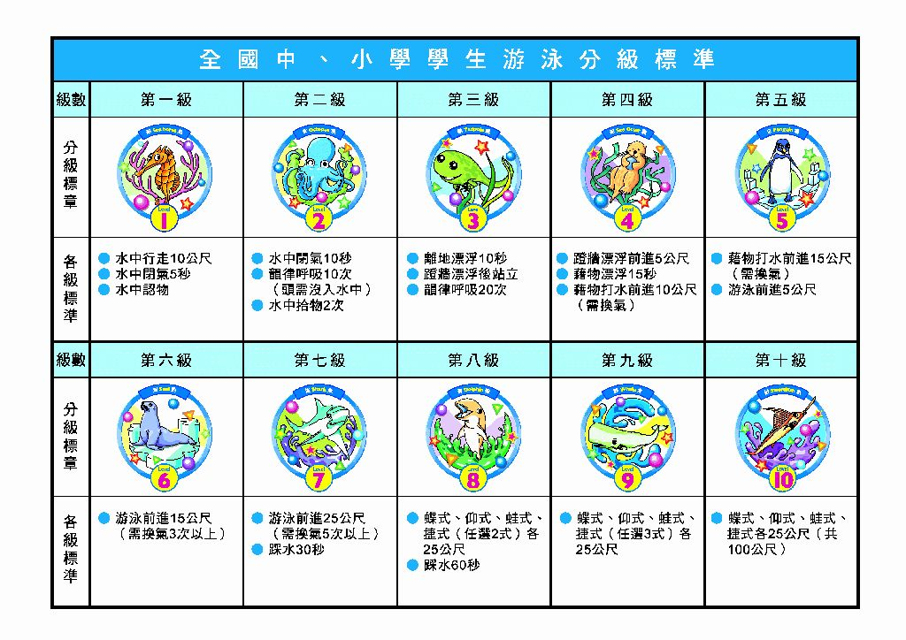教育部公布國小學生十五公尺游泳能力調查，共計檢五千九百名國小學生。檢測結果發現，小六生能一次游完十五公尺者占受測人數57%，但也有20%學生連五公尺都游不到。
不論你現在是哪一種，相信自己，我們一起勇往直前吧~!!(何信弘老師)
